关于2014年春季期末考试《应用文写作》等六门课程
试行考试阅卷改革的重要通知
为解决我院成人、网络教育考试试卷批阅和成绩登录工作量大、成绩公布周期长、试卷归档复查困难等问题，我院拟于2014年秋季学期全面采用信息化的方式进行试卷网上评阅，以实现客观题自动批阅，主观题采用图像切割技术由老师在计算机网络上对试卷的电子图像进行评分。
为保证此项工作顺利进行，学院决定于本学期对2014春季新生《应用文写作》、《管理学原理》、《C语言》的专科和本科共计六门正考课程试行考试和卷阅改革。
- 具体方案：
- 以上六门课程考试时间全部由原来120分钟改为90分钟；
- 以上六门课程复习自测题不变，试题只是适当减少了30分钟左右的题量，
题型和分值按照主、客观两大类各占50分进行了调整。
- 试卷满分100分，题型主要分客观题和主观题两大部分，分值各占50分
左右。其中客观题包括单选题和判断题，由系统进行自动评阅打分；主观题包括填空、分析和论述等题型，由教学管理中心统一组织老师在网上进行评阅打分，最后系统自动汇总成绩。
- 答题卡填涂和答题注意事项：
- 考试科目答案全部做在答题卡（见附件1）上，答题卡为A3大小，可双
面答题；
- 答题卡取消了以往机读卡要填涂学生学号和试卷代码环节，改成直接粘
贴条形码（见附件2），每个学生每门课程均有唯一一张条形码对应粘贴在试卷规定地方。条形码是网上阅卷平台识别学生信息和考试科目信息的依据。
- 条形码包含了学生姓名、学号、课程名称和试卷代码等重要信息，在本
学期约考结束后由总校按约考数据提前打印好寄到学习中心。条形码上班号数字仅为方便区分不同班级，非学生在综合管理平台上的班号。
- 条形码打印的默认顺序是按每门课程的学生学号顺序打印，学习中心在
考务平台安排考场时请务必按课程和学号默认顺序安排教室，提前将每个教室签到表人数和条码人数对应好，考试时发放试卷的同时发放条码由学生自行粘贴，并要求学生按条码上信息与试卷信息核对后填好答题卡卷头内容。
- 选择题和判断题必须使用2B铅笔填涂，其余题型必须使用钢笔或签字笔
答题。
6、考试完成后总校只回收答题卡，试卷留学习中心自行处理。
通过网上评阅系统阅卷可以大幅度提高试卷评阅效率，降低成绩汇总误差；学生成绩自动转录管理平台，减少人为录入差错；实现试卷存档占用零物理空间；实现快速试卷查阅复核、雷同卷比对等；更为重要是成绩公布周期会由原来的40天左右缩短为10天左右。请各办学单位积极配合总校，认真落实各环节工作，顺利推进考试和阅卷改革工作。

附件1：答题卡模版
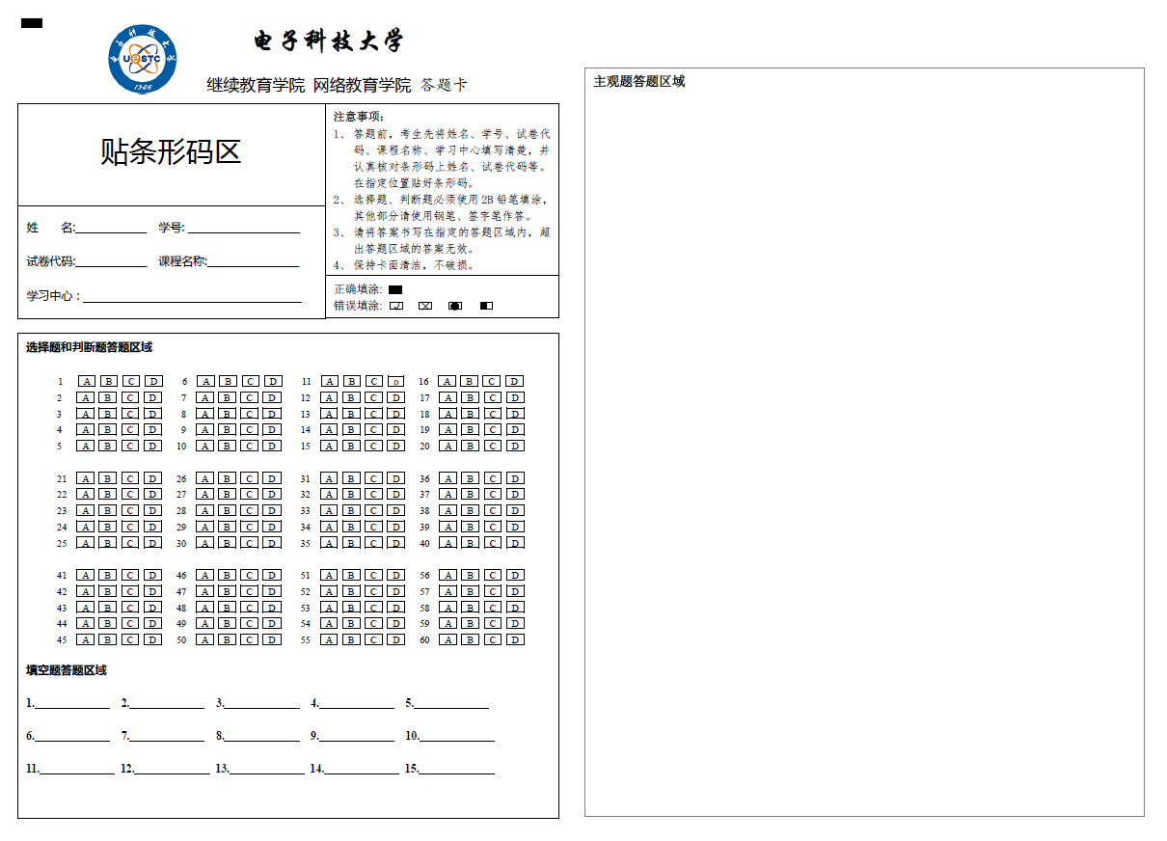
附件2： 条形码模版 